Откройте для себя Каталонию в комфортном формате: Барселона и Жирона, средневековые города и архитектура Гауди, живописные бухты Коста-Бравы, Монтсеррат, мир Сальвадора Дали и однодневная поездка во Францию.

Максимум впечатлений за одну поездку
За 7 дней вы посетите главные достопримечательности Каталонии и побываете на юге Франции.

Комфортное размещение
Проживание в отеле RIDOMAR 365 4* в Льорет-де-Мар — удобная база для экскурсий и отдыха на побережье.

Коста-Брава каждый день
Помимо экскурсий, программа включает прогулки по живописным прибрежным маршрутам с бухтами, скалами и панорамными видами на Средиземное море.

Организованный формат
Групповые трансферы и продуманная программа позволяют путешествовать без необходимости самостоятельно планировать каждый маршрут.

Питание включено
Завтраки и ужины по системе «шведский стол», а во время экскурсий предусмотрены сухие пайки.

Тур круглый год
Программа рассчитана на путешествия в разные сезоны. Летом — море и пляжи, в межсезонье — комфортные прогулки и экскурсии без летней жары.

ЧТО ВКЛЮЧЕНО В СТОИМОСТЬ:
От 450 € / человек — 7 днейОт 855 € / человек — 14 дней
В стоимость входит:
- помощь в подборе оптимального маршрута из Украины;
- консультация по поиску и подбору авиабилетов;
- проживание 6 или 13 ночей в отеле RIDOMAR 365 4*;
- групповой трансфер из аэропортов Барселоны и Жироны;
- завтраки и ужины;
- сухие пайки во время экскурсий;
- экскурсионная программа по Каталонии;
- экскурсия во Францию;
- прогулочные маршруты по побережью Коста-Бравы;
- вечерняя программа или свободное время для отдыха.

Барселона • Жирона • Монтсеррат • Бланес • Фигерас • Бесалу • Тосса-де-Мар • Льорет-де-Мар • Перпиньян • Коллиур

ПРОГРАММА ТУРА:
ДЕНЬ 1 | ВОСКРЕСЕНЬЕ
Прибытие в Каталонию
Встреча в аэропорту Барселоны или Жироны представителями RIDOMAR 365. Групповой трансфер в Льорет-де-Мар осуществляется по мере прибытия гостей.
Период отправления: 13:00–21:00.
По дороге в отель — первые впечатления от Каталонии и Средиземноморского побережья. Заселение в отель — ориентировочно с 14:00. Свободное время для отдыха.ДЕНЬ 2 | ПОНЕДЕЛЬНИК
ЖИРОНА + КОСТА-БРАВА
Знакомство с одним из самых атмосферных городов Каталонии. Прогулка по историческому центру, старинным улочкам и кварталам, знакомство с архитектурой города и его главными достопримечательностями.
После экскурсии — возвращение в Льорет-де-Мар и свободное время для дегустации и покупки местных продуктов и сувениров.

Camí de Ronda: Каньельес — Льорет-де-Мар
Пешеходный маршрут вдоль побережья Коста-Бравы.
Скалы, сосновые рощи, небольшие бухты и панорамные виды на Средиземное море.
19:00 — ужин в отеле.ДЕНЬ 3 | ВТОРНИК
БАРСЕЛОНА + СРЕДИЗЕМНОМОРСКОЕ ПОБЕРЕЖЬЕ
Экскурсионная прогулка по главным районам и достопримечательностям города.
В программе:
- Храм Святого Семейства;
- дома Мила и Бальо;
- площадь Испании;
- гора Монжуик;
- Национальный дворец;
- объекты Олимпиады 1992 года;
- Старый порт;
- памятник Христофору Колумбу;
- Готический квартал;
- Кафедральный собор;
- Королевская площадь;
- площадь Каталонии.

Cala Santa Cristina — Льорет-де-Мар
После экскурсии — прогулка по живописному участку Camí de Ronda.
Маршрут сочетает лёгкий треккинг, природные ландшафты и виды на побережье Коста-Бравы.ДЕНЬ 4 | СРЕДА
МОНТСЕРРАТ + БЛАНЕС
Поездка к одному из символов Каталонии. Горный массив Монтсеррат известен необычными скальными формами, панорамными видами и знаменитым монастырём.
Во время посещения можно увидеть главную святыню Каталонии — Чёрную Мадонну.

Бланес и ботанический сад Маримуртра
Прогулка по Бланесу и посещение одного из самых известных ботанических садов Коста-Бравы. Сад Маримуртра расположен на склоне над морем и объединяет коллекции растений из разных уголков мира.
Входной билет в ботанический сад — 12 €.ДЕНЬ 5 | ЧЕТВЕРГ
ФРАНЦИЯ: ПЕРПИНЬЯН + КОЛЛИУР
Знакомство с историческим городом юга Франции, расположенным недалеко от испанской границы. Прогулка по центру города, знакомство с архитектурой, атмосферой и каталонским наследием региона.

Коллиур
Маленький средиземноморский город, известный живописной бухтой, Королевским замком и художественным наследием. Коллиур вдохновлял Матисса, Шагала и других художников.

Сады Святой Клотильды
Возвращение в Льорет-де-Мар и прогулка по знаменитым садам на высокой скале над морем. Террасы, скульптуры, фонтаны, экзотические растения и панорамные виды на побережье.
Входной билет — 6 €.ДЕНЬ 6 | ПЯТНИЦА
ФИГЕРАС + БЕСАЛУ + ТОССА-ДЕ-МАР
Родной город Сальвадора Дали. Главная точка посещения — знаменитый театр-музей Дали, созданный художником в своём уникальном сюрреалистическом стиле.

Бесалу
Средневековый город с исторической архитектурой, старинными улицами и знаменитым каменным мостом. Прогулка по Бесалу — возможность увидеть другую, спокойную и аутентичную сторону Каталонии.

Тосса-де-Мар
Один из самых узнаваемых курортов Коста-Бравы. Главная достопримечательность — средневековая крепость Castillo de Tossa de Mar, возвышающаяся над морем. Прогулка по историческому центру и смотровым маршрутам завершит насыщенный экскурсионный день.ДЕНЬ 7 | СУББОТА
ДО НОВЫХ ВСТРЕЧ, ИСПАНИЯ!
Выселение из отеля — до 10:00. Групповой трансфер в аэропорт Барселоны осуществляется ориентировочно в период 07:00–10:00.
Для гостей с поздними вылетами предусмотрена возможность воспользоваться групповым трансфером до Барселоны.
Также можно самостоятельно воспользоваться регулярным автобусным сообщением из Льорет-де-Мар.
Ранний трансфер до 07:00 — за дополнительную плату.

Доступны дополнительные скидки
30% — раннее бронирование
10% — при бронировании второго тура подряд
10% — для постоянных гостей RIDOMAR 365
*Авиаперелёт не входит в стоимость тура и подбирается индивидуально.
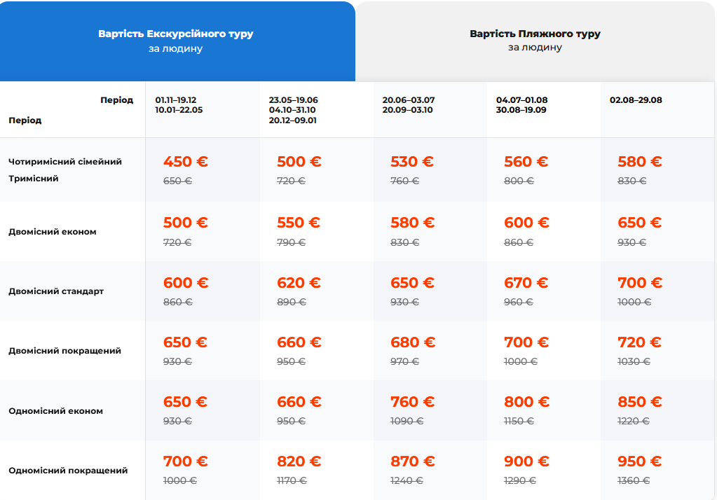

УСЛОВИЯ ТУРА
Тур проводится еженедельно, с воскресенья по субботу.
Возможен заезд в другой день недели и на индивидуальное количество ночей. В этом случае трансфер рассчитывается дополнительно.
Групповой трансфер из аэропортов осуществляется в установленный временной интервал.
Стоимость и условия трансфера при индивидуальном времени прибытия уточняются при бронировании.

